Система быстрых платежей (СБП) — важнейший

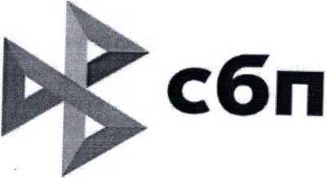
инфраструктурный проект национального значения Банка России и АО «НСПК»
Основные преимущества СБП перед другими видами безналичных платежей:
- низкая комиссия (<0,7%) - дешевле, чем по эквайрингу в 1,5-2 раза
- непрерывность - работает в режиме 24/7/365
- мгновенность - деньги моментально поступают на счет продавца (в течение 15 секунд)
- доступность - безналичная оплата (с использованием QR-наклейки, мгновенного счета, QR на кассе, OR для интернета) возможна везде (на сайте, в приложении, в наружной рекламе)
- легко подключиться - не требует дополнительного оборудования

Для организации приема платежей через СБП необходимо:
- обратится в банк-участник СБП, предоставляющий для торговых точек сервис оплаты через СБП*
- осуществить подключение к сервису СПБ, либо получить QR-наклейку (в зависимости от потребностей бизнеса и используемых каналов продаж)
- начать прием платежей через СБП

*Актуальный перечень банков-участников СБП размещен на сайте https://sbp.nspk.ru в разделе «Банки-участники»

